Curriculum vitae

INFORMAZIONI PERSONALI. Policastrese Andrea

Via Ludovico Ariosto 25/17, 20020 Lainate (Italia)

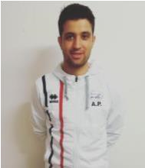

3482622332 andreava@live.it

MSN Facebook Andre poly / Linkedin : Andrea Policastrese

ESPERIENZA

PROFESSIONALE 

08/10/2012–alla data attuale Personale tecnico

Air Liquide - Ospedale Niguarda, MILANO, Milano (Italia)

Azienda multinazionale specializzata nella vendita dei gas Medicali.

# 01/12/2017–alla data attuale Responsabile progetto – Preparatore Motorio

Sport in movimento, Milano (Italia)

Progetto basato sul supporto di società dilettantistiche di calcio, per la crescita del giovane calciatore/calciatrice.

* didattica degli schemi motori di base
* didattica delle capacità motorie
* attività di tecnica e tattica individuale calcistica
* attività per lo sviluppo dell'autostima e della personalità attraverso il multisport- attività ludiche per il mantenimento dell'entusiasmo e della sana competizione - attività di confronto e condivisione del progetto, in aula con gli istruttori.

Dalla stagione 19/20 sarà inserito il progetto "palestra" per i bambini dai 5 ai 9/10 anni rivolte alle società affiliate al progetto.

Dedicato, nello specifico, allo sviluppo degli schemi motori di base e attività di psicomotricità. Organizzazione della seduta sul campo con le categorie dell’attività di base e clinic in aula con istruttori

Società affiliate:

Lonate Pozzolo Calcio (varese)

San Rocco Calcio (Novara)

Staff scienze motorie e uefa B

01/07/2019–alla data attuale Responsabile Area organizzativa Attività di base

Accademia calcio Como - Centro di formazione FC Internazionale Milano, Bregnano

(Co)

(Italia)

Organizzazione attività sportive

* allenamenti settimanali

/

* organizzazione di confronti tecnici a breve, medio e lungo termine.
* organizzazione di manifestazioni sportive (tornei di calcio giovanile)

(gruppi Élite - B - C - D)

Primi calci

Pulcini

Esordienti

# 01/07/2016–30/06/2017 Responsabile area organizzativa Attività di base

Accademia internazionale calcio - centro di formazione FC Internazionale Milano,

Milano

(Italia)

Organizzazione attività sportive

* allenamenti settimanali
* organizzazione di confronti tecnici a breve, medio e lungo termine.
* organizzazione di manifestazioni sportive (tornei di calcio giovanile)

01/02/2010–30/06/2019

Istruttore giovani calciatori e preparatore fisico in diverse realtà dilettantistiche Lombarde e del piemonte., Varese/Novara (Italia)

Torino club (allievi regionali B 95')

San Marco Calcio (prima squadra)

ASD San Filippo (pulcini 2005)

Lonate Pozzolo calcio (prima squadra)

Novara Academy (preparatore fisico settore giovanile)

Castellanzese calcio 1921 (istruttore pulcini 2009)

Attività ludico sportive dedicate al miglioramento degli schemi motori di base e delle capacità coordinative con le categorie dell'attività di base.

Attività di preparazione fisica, dedicate al miglioramento delle capacità coordinative e delle capacità condizionali in età evolutiva e adulta

22/09/2008–10/06/2012 Tecnico servizi ristorazione

I. T. C Tosi (istituto superiore), Busto Arsizio (Italia) Ristorazione collettiva

# 04/06/2006–31/08/2007. Tecnico servizi della ristorazione

Funivie monte bianco S. P. A (skyway), Courmayeur (Italia) Ristorazione collettiva

/





ISTRUZIONE E FORMAZIONE

09/2019–03/2020 Corso di Lingua Spagnola – Livello Base A1 Info.formazione@csbno.net

.

01/2020–04/2020 Corso UEFA Grassroots C Licence, Allenatori di Giovani Calciatori–

# Federazione Italiana Giuco Calcio, Busto Garolfo

09/2020 - In Corso Studente Laurea Magistrale, Scienze e tecniche delle attività Motorie Preventive e Adattate

Università Telematica San Raffaele Roma (Sede di Milano)

## 03/2019–06/2019 Inter youth coach master, corso di alto perfezionamento per allenatori di settore giovanile

FC Internazionale Milano S. P. A, Milano (Italia).

Work shop in aula presso Suning Youth Center e stage osservazionali presso U. C. SAMPDORIA e

Suning Center (Primavera FC INTERNAZIONALE)

/

01/09/2015–07/11/2018 Laurea Scienze Motorie

Università telematica San Raffaele Roma, Sede di Milano (Italia)

Titolo tesi: "Calcio: il preparatore fisico in età giovanile"

Relatore: prof. Ssa Virginia Tancredi (fisiologia dello sport)

Correlatore: Gabriele Pallone (docente universitario e istruttore AS Roma)

## 10/2011–01/2012 Corso Coni - Figc

Federazione Italiana giuco calcio, Varese (Italia)

Corso sulla metodologia calcistica applicata in età dell'infanzia e preadolescenziale.

COMPETENZE PERSONALI

Lingua madre Italiana

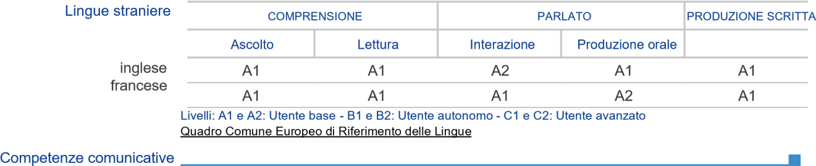

Buone competenze comunicative, acquisite durante le mie esperienze come organizzatore di eventi sportivi per giovani atleti.

Buone competenze comunicative, acquisite grazie al quotidiano contatto con responsabili organizzativi e tecnici di settore giovanili del mondo del calcio.

Buone competenze organizzative, attualmente responsabile organizzativo in un team di tre

Competenze organizzative e persone. gestionali

Buone competenze organizzative, acquisite grazie alla gestione e programmazione di confronti tecnici di calcio giovanile a breve, medio e lungo termine durante le attività stagionali.

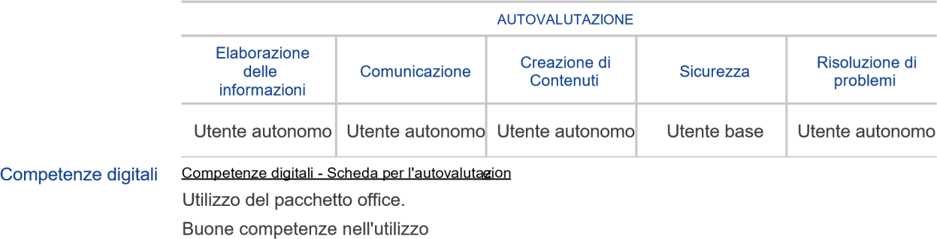 di:

* excel
* word
* power point Patente di guida AM, B

/